 | ПЫЛЕСОС Völle  VLE-460/VLE-462

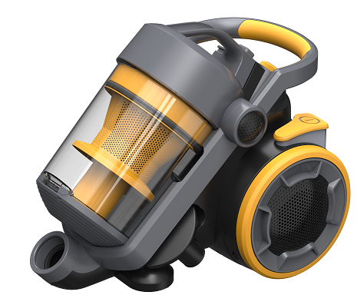

Инструкция по эксплуатации

Пожалуйста, внимательно изучите настоящую Инструкцию. Она содержит важные указания по безопасности, эксплуатации пылесоса и по уходу за ним. Позаботьтесь о сохранности настоящей «Инструкции по эксплуатации».

Меры безопасности:
- Перед подключением пылесоса к сети проверьте, соответствует ли рабочее напряжение и мощность устройства (указана в данном руководстве и на корпусе пылесоса) напряжению в электросети и мощности электрической розетки.
- Всегда следует отключать пылесос от сети, если вы не пользуетесь пылесосом, а также перед его очисткой.
- Перед тем как отключить пылесос от сети, выключите его кнопкой включения/выключения.
- Никогда не вынимайте вилку из розетки электросети, дергая ее за сетевой шнур или за сам пылесос.
- Не рекомендуется пользоваться электрическим удлинителем для подключения пылесоса.
- Запрещается использовать пылесос при поврежденном сетевом шнуре или вилке. Дефекты и повреждения сетевого шнура могут быть устранены только квалифицированным специалистом сервисного центра, неквалифицированный ремонт может стать причиной несчастного случая или травмы пользователя.
- Не ставьте пылесос на сетевой шнур. Следите, чтобы шнур не соприкасался с острыми краями или горячими поверхностями и чтобы он не пережимался дверью. Запрещается перемещать пылесос, ухватившись или дергая за сетевой шнур.
- Не тяните пылесос за гибкий шланг. Регулярно проверяйте состояние гибкого шланга. Не используйте шланг, если он поврежден.
- Запрещается погружать пылесос в воду и другие жидкости или пылесосить мокрую поверхность. Не касайтесь пылесоса или сетевого шнура мокрыми руками или ногами.
- Используйте пылесос только для домашней уборки. Запрещается использовать пылесос на улице.
- Запрещено устанавливать пылесос на края устройства или класть на боковые стороны устройства. Пылесос должен находиться в горизонтальном положении, следите за устойчивостью пылесоса на лестнице.
- Пылесос предназначен для уборки поверхностей, загрязненных пылью.
- Не используйте пылесос для уборки поверхностей, загрязненных пищевыми продуктами (сахарный песок, соль, мука и пр. сыпучие продукты), а также поверхностей, загрязненных строительными материалами (побелка, песок, земля, цемент асбестовая пыль и пр.).
- Запрещается использовать пылесос для сбора легковоспламеняющихся жидкостей, таких как бензин, растворители. Запрещается использование пылесоса в местах хранения таких жидкостей.
- Запрещается убирать пылесосом горячий пепел, угольки, окурки и т.д.
- Не убирайте пылесосом разбитое стекло, острые предметы, иголки, канцелярские кнопки, скрепки и т.п.
- Не убирайте пылесосом краситель, используемый в принтерах или копировальных машинах, т.к. он является электропроводящей смесью.

- Запрещается использовать пылесос без пылесборника и фильтра мотора.
- Не закрывайте воздуховыпускное отверстие пылесоса.
- Не используйте пылесос слишком близко от источников тепла (например, радиаторов или печей).
- Никогда не оставляйте включенный пылесос без присмотра. Храните пылесос в недоступном для детей месте.
- Не позволяйте детям использовать пылесос без Вашего присмотра. Не разрешайте детям играть с ним и не оставляйте маленьких детей вблизи пылесоса без присмотра.
- Данный прибор не предназначен для использования лицами с ограниченными возможностями сенсорной системы или ограниченными интеллектуальными возможностями, кроме случаев контроля и инструктирования их по вопросам использования прибора со стороны лиц, ответственных за их безопасность.
- Во время работы держите волосы, пальцы, одежду на достаточном расстоянии от насадки и движущихся частей пылесоса.
- Если вы используете пылесос длительное время, то извлеките сетевой шнур не более чем на 2/3 от полной длины, иначе возможен перегрев или повреждения шнура и механизма смотки.
- Если насадка, удлинительная трубка, шланг или всасывающее отверстие пылесоса засорились, немедленно отключите пылесос, удалите мусор и снова включите пылесос.
- При возникновении неполадок обратитесь к квалифицированному персоналу специализированного сервисного центра.

Технические характеристики:
- Напряжение сети: 220-240В, 50/60Гц
- Мощность: 2000 Вт
- Класс электрозащиты: II
- Уровень шума: ≤73 Дб
- Максимальный объем пылесборника: 2.7 л
- Радиус работы: 9 м
- Дополнительные функции: Телескопическая трубка
Регулировка мощности (модель VLE-462)
Автоматическая смотка шнура
Защита от перегрева
Хранение дополнительных насадок на корпусе

Основные детали пылесоса:
- Основная щетка для пола/ковров  - Гибкий шланг  - Регулятор потока воздуха  - Телескопическая трубка  - Контейнер-пылесборник  - Выпускной фильтр  - Дополнительная насадка для мебели  - Ручка для переноски  - Кнопка-фиксатор контейнера  - Кнопка освобождения контейнера  - Щелевая насадка с щеткой  - Воздухозаборное отверстие  - Кнопка-педаль ВКЛ/ВЫКЛ  - Слот для парковки щетки  - Шнур с сетевой вилкой  - Кнопка-педаль смотки шнура | 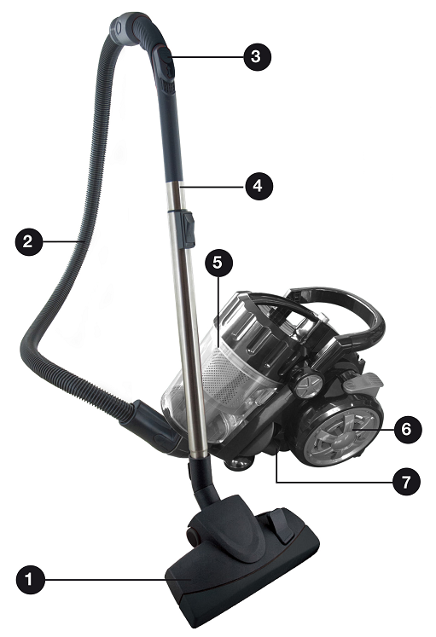
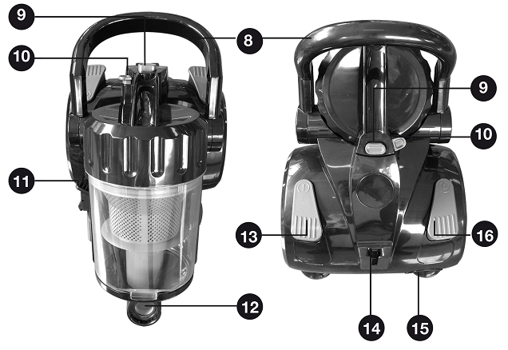

Сборка пылесоса
После транспортировки или хранения устройства при пониженной температуре необходимо выдержать его при комнатной температуре не менее двух часов.
- Полностью распакуйте пылесос и проверьте его на наличие повреждений.
- Перед включением убедитесь в том, что напряжение электрической сети соответствует рабочему напряжению пылесоса.
- Всякий раз во время замены щёток-насадок, а также во время профилактики отключайте пылесос и вынимайте сетевую вилку из электрической розетки.
Подсоединение и снятие гибкого шланга
- Вставьте наконечник гибкого шланга в воздухозаборное отверстие (рис. 1).
- Нажмите на шланг до щелчка, подтверждающего правильность подсоединения. Для снятия гибкого шланга нажмите на фиксатор и отсоедините шланг.
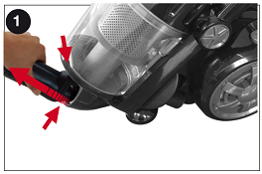
Подсоединение телескопической трубки и насадок
- Подсоедините телескопическую трубку к ручке гибкого шланга (рис. 2, А).
- Установите основную щетку, плотно надев её на противоположный конец телескопической удлинительной трубки (рис.2, В)
- Выдвиньте нижнюю часть телескопической трубки на необходимую длину, предварительно нажав на кнопку фиксатора (рис.2, С)
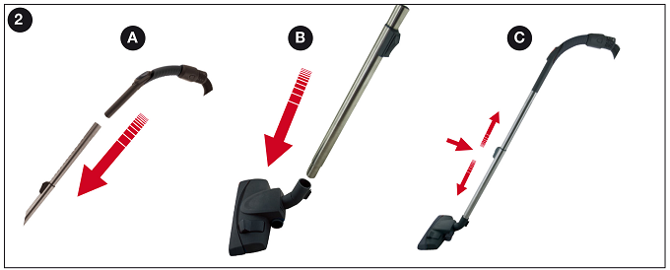

Эксплуатация пылесоса
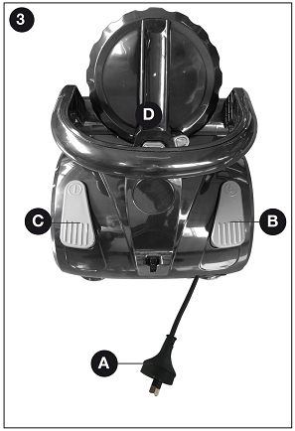
Разматывание и сматывание шнура
- Крепко удерживая вилку шнура питания, потяните за неё, чтобы размотать шнур (рис.3, А). Желтая метка на шнуре обозначает рекомендуемую длину. Красная метка соответствует его максимальной длине, дальше которой шнур вытягивать нельзя.
- При работе располагайте шнур таким образом, чтобы не наступать на него, а также не передавливать колесами прибора и другими предметами.
- Для сматывания шнура питания нажмите педаль-кнопку смотки шнура (рис. 3, В)
ВНИМАНИЕ! Будьте осторожны, шнур втягивается
очень быстро. Придерживайте его одной рукой, чтобы предотвратить возможные повреждения или травмы.
Включение и выключение пылесоса
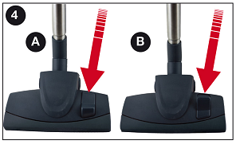
- Вставьте вилку шнура в сеть и нажмите кнопку-педаль включения пылесоса (рис.3, С)
- Для выключения пылесоса повторно нажмите кнопку-педаль включения.
Использование основной щетки
- Для чистки ковров и ковровых покрытий нажмите переключатель на основной щетке, чтобы поднять щетину (рис.4, А)
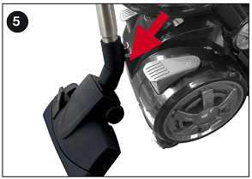
- Для уборки пыли с гладких поверхностей (паркет, плитка и др.) нажмите переключатель на основной щетке, чтобы выдвинуть щетину (рис.4, В).

Для перемещения пылесоса из комнаты в комнату используйте ручку для переноски (рис.3, D). При перемещении или хранении пылесоса Вы можете воспользоваться удобным слотом парковки основной щетки (рис.5).

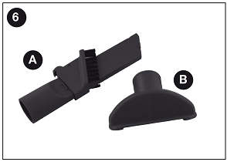
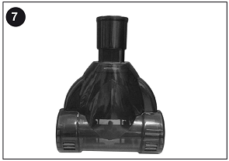
Использование дополнительных насадок
Данная модель пылесоса укомплектована двумя дополнительными насадками, которые могут быть закреплены на корпусе пылесоса для компактного хранения.
- Щелевая насадка с выдвигаемой щеткой для чистки труднодоступных мест, таких как решетки радиаторов, углы мебели, книги, светильники и т.п. (рис.6, А).
- Насадка для мягкой мебели (рис.6, В).
В зависимости от комплектации пылесос может быть оснащен турбо-щеткой, особенно полезной для сбора шерсти домашних животных (рис.7).
Все насадки могут быть закреплены как на конце удлинительной телескопической трубки. Так и непосредственно на рукоятке гибкого шланга.

Примечание: После каждого использования пылесоса рекомендуется удалять пыль и мусор из контейнера-пылесборника.

Уход за пылесосом
ВНИМАНИЕ! При осуществлении любых операций по уходу за пылесосом предварительно выключите его кнопкой-педалью и отключите от электрической сети!
Опорожнение контейнера для сбора мусора и пыли
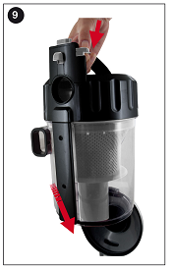
- Нажмите на кнопку-фиксатор контейнера и снимите контейнер-
пылесборник (рис.8).
- Нажмите на кнопку очистки контейнера, чтобы освободить его от накопившейся пыли (рис.9).
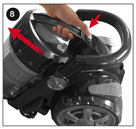

Очистка циклонного сепаратора
- Поверните и потяните вверх крышку контейнера-пылесборника, извлеките циклонный сепаратор, как показано на рисунке (рис.10).
- Очистите сепаратор мягкой щеткой и протрите его влажной тканью. При необходимости Вы можете протереть также корпус контейнера-пылесборника.
- Дождитесь, пока сепаратор полностью высохнет. Не используйте для сушки сепаратора нагревательные приборы и не оставляйте его на прямом солнечном свете.
ВНИМАНИЕ! Не погружайте циклонный сепаратор в воду!
- Соберите контейнер-пылесборник в обратном порядке.

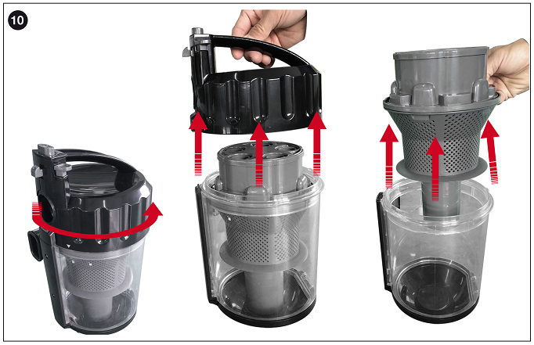

ВНИМАНИЕ! Следите за чистотой фильтров пылесоса, поскольку от этого зависит эффективность работы пылесоса; проводите чистку фильтров не менее трёх-четырёх раз в год, а при сильном засорении - чаще.

Очистка моторного фильтра
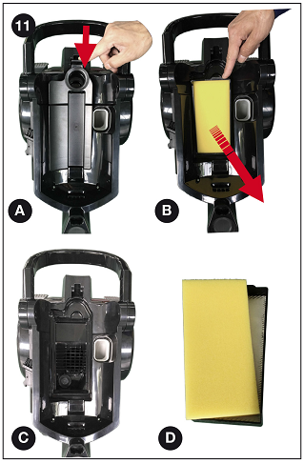
- Нажмите на кнопку фиксации и снимите контейнер-пылесборник.
- Моторный фильтр расположен сразу за контейнером-пылесборником. Слегка надавите на защелку, чтобы освободить крышку моторного фильтра (рис.11, А).
- Снимите крышку, чтобы получить доступ к фильтру. Потяните язычок на себя (рис.11, В) и снимите фильтр (рис. 11, С).
- Достаньте поролоновый фильтр из кассеты и вытряхните обе части фильтра над мусорным ведром.
- При необходимости промойте фильтр в теплой воде (макс. 40°С). Тщательно высушите фильтр на воздухе без использования нагревательных приборов.
Примечание: Не используйте моющие средства или горячую воду, чтобы промыть фильтр!
- После полного высыхания соберите и установите моторный фильтр в пылесос в обратной последовательности.
Очистка выпускного фильтра
- Снимите крышку выпускного фильтра, расположенного на заднем колесе пылесоса (рис.12, А).
- Достаньте фильтр из гнезда, потянув за ушко (рис.12, В).
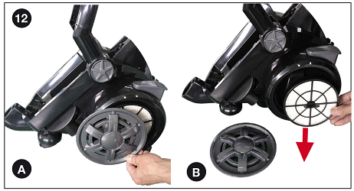

- Отряхните фильтр от пыли над мусорным ведром.
- При необходимости промойте фильтр в теплой воде (макс. 40°С). Тщательно высушите фильтр на воздухе без использования нагревательных приборов.
Примечание: Не используйте моющие средства или горячую воду, чтобы промыть фильтр! Мы рекомендуем чистить этот фильтр каждые 9-12 месяцев.
- После полного высыхания установите выпускной фильтр в пылесос в обратной последовательности.
Очистка корпуса пылесоса
- Протирайте корпус пылесоса влажной мягкой тканью, после чего вытрите насухо.
- Запрещается погружать корпус пылесоса, сетевой шнур и вилку в воду или в любые другие жидкости. Не допускайте попадания жидкости внутрь корпуса пылесоса.
- Запрещается для чистки поверхности пылесоса использовать растворители и абразивные чистящие средства.

Хранение пылесоса
После использования пылесоса отключите его от электрической розетки и смотайте кабель. Храните пылесос в сухом и прохладном месте, недоступном для детей. Вы можете хранить пылесос в собранном виде, поместив основную щетку в слот для парковки.

Информация для потребителей
Производитель: Сучжоу Еуп Электрик Ко., Лтд, Китай
Адрес: ул. Цзиньшань, 90, Новый район, Сучжоу, 215011, Китай
Импортер / организация, уполномоченная на принятие претензий от покупателей на территории России: ООО «Бытовая техника», secretar2@dbt.ru.
Сделано в КНР. Дата производства указана на изделии. Гарантийный срок – 1 год.
Срок службы изделия – 2 года. Производитель обращает внимание потребителей, что при соблюдении правил пользования, приведенных в инструкции по эксплуатации, срок службы изделия может значительно превысить срок, указанный производителем.


Продукция сертифицирована. Для получения информации о сертификации отправьте запрос по электронному адресу: secretar2@dbt.ru.
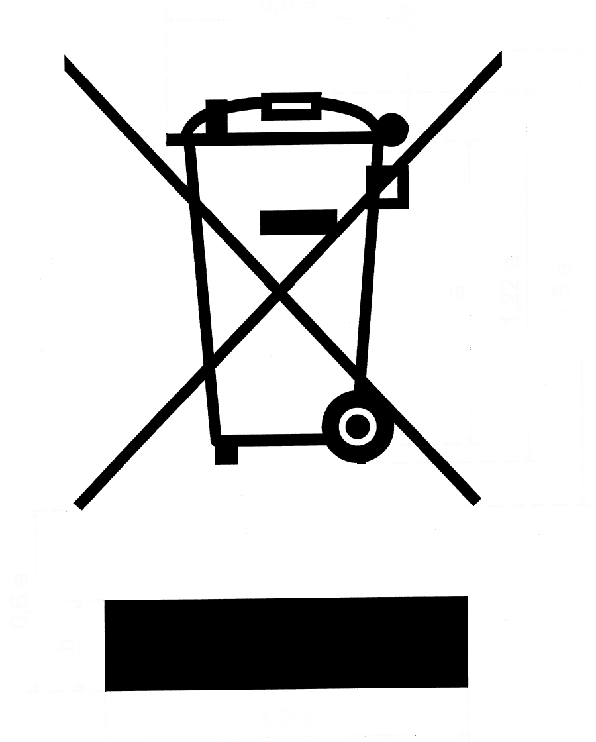
Данный электрический прибор не может быть утилизирован вместе с бытовым мусором. Пожалуйста, обратитесь в ближайший центр утилизации.

Данная техника предназначена для использования только в бытовых целях. Производитель оставляет за собой право на внесение изменений в конструкцию, дизайн и комплектацию электроприбора без предварительного уведомления.

ГАРАНТИЙНЫЙ ТАЛОН

Уважаемый покупатель, благодарим Вас за приобретение продукции Völle!

При покупке изделия, пожалуйста, проверьте его комплектность. Перед началом эксплуатации устройства внимательно изучите инструкцию по эксплуатации.
Гарантийный срок на технику Völle составляет 12 месяцев со дня покупки.
Исправления, зачеркивания или другие изменения в гарантийном талоне не допустимы и приводят к потере гарантийного обслуживания.
Данным гарантийным талоном производитель подтверждает принятие на себя обязательств по удовлетворению требований потребителя, установленных действующим законодательством о защите прав потребителей, в случае обнаружения недостатков изделия. Вместе с тем компания производитель оставляет за собой право отказать в гарантийном сервисном обслуживании изделия в случае несоблюдения изложенных ниже условий.

Условия гарантии

- Гарантия действительна только при наличии правильно и четко заполненного гарантийного талона с указанием даты продажи, четкой печати продавца.
- Модель изделия должна соответствовать указанной в гарантийном талоне.
- Изделие снимается с гарантии в случае нарушения правил эксплуатации, изложенных в Инструкции по эксплуатации, а также в следующих случаях:
  - Изделие имеет следы постороннего вмешательства или попытки ремонта.
  - При обнаружении несанкционированных изменений конструкции или схемы изделия за исключением случаев, оговоренных в Инструкции по эксплуатации.
  - При использовании техники в производственных или коммерческих целях.
  - При наличии исправлений в гарантийном талоне.
- Гарантия не распространяется на следующие неисправности:
  - Механические повреждения, а также повреждения, вызванные попаданием внутрь изделия посторонних предметов, веществ, жидкостей.
  - Повреждения, вызванные стихией, пожаром, бытовыми факторами.
  - Повреждения, вызванные несоответствием Государственным стандартам параметров питающих, телекоммуникационных, кабельных сетей.
  - Повреждения, вызванные использованием нестандартных расходных материалов и запчастей.
- Гарантия не распространяется на расходные материалы.

Модель
Дата продажи
Торговая организация |  | М.П.
Подпись продавца |  | М.П.

